**บทที่ 3**

**วิธีการดำเนินงาน**

**3.1** การศึกษาและวิเคราะห์ระบบงานปัจจุบัน

โดยปกติแล้วในปัจจุบันนี้คนไทยมีความสนใจการท่องเที่ยวเพิ่มมากขึ้น แต่การท่องเที่ยวภายในประเทศกลับน้อยลง เพราะคนไทยสนใจการท่องเที่ยวต่างประเทศมากกว่า จึงทำให้เงินรั่วไหลออกไปภายนอกเพิ่มมากขึ้นเป็นเหตุทำให้เศรษฐกิจภายในประเทศซบเซาลง เพราะการท่องเที่ยวต่างประเทศมีการประชาสัมพันธ์ที่ดี ทำให้นักท่องเที่ยวมีความสนใจที่จะไปท่องเที่ยวต่างประเทศมากกว่าภายในประเทศ และการท่องเที่ยวต่างประเทศมีการแนะนำสถานที่น่าเที่ยวในแก่นักท่องเที่ยวได้รู้จักมากขึ้น จึงทำให้นักท่องเที่ยวเกิดความสนใจที่จะไปท่องเที่ยวในสถานที่ ที่แนะนำ

เนื่องจากการส่งเสริมภายในประเทศยังไม่เป็นที่น่าสนใจมากพอ จึงเกิดความต้องการในการสร้าง เกมนี้ขึ้นมาเพื่อเป็นการส่งเสริมการท่องเที่ยวภายในประเทศ โดยมีการทดลองใช้ในกลุ่มของผู้ใช้แอนดรอยด์และใช้เชียงใหม่เป็นสถานที่ในจัดทำเป็นสถานที่แรก ซึ่งเกมนี้จะมีรูปแบบของการแข่งขันที่เป็นการส่งเสริมการท่องเที่ยวไปในตัว ง่ายต่อการใช้งานเหมาะสมกับทุกวัย

ที่มีความสนใจในการท่องเที่ยว

**3.2 การวิเคราะห์ระบบงานใหม่**

3.2.1 Software Project Plan

|  |
| --- |
|  |
| Software Project Plan |
| **พัฒนาเกม “ ศึกชิงพิภพ ” บนระบบปฏิบัติการแอนดรอยด์**  **: กรณีศึกษาจังหวัดเชียงใหม่**  ["Attractions Hunter Game " on the Android operating system  : Case study of Chiang Mai] |
|  |
|  |
|  |

|  |
| --- |
|  |

|  |  |  |
| --- | --- | --- |
| **Project Name** | | |
| "Attractions Hunter Game " on the Android operating system :  Case study of Chiang Mai | | |
| **Project Plan** | | |
| Cross Ref. VSE-29110 | **Coverage Level:** | **Version :** |
| IOS-29110 VSE | Project | 1.1 |

|  |  |
| --- | --- |
| **Process Ownership** | **Approving Authority** |
| Ubonrat K. | Wacharapong N. |
| **Scope** | **Approved Date** |
| Use in project |  |

|  |  |  |  |  |
| --- | --- | --- | --- | --- |
| **Document History** | | | | |
| **Version**  **Number** | **Record Date** | **Prepared/**  **Modified By** | **Reviewed By** | **Change Details** |
| 1.0 | 01/08/2556 | Ubonrat K. | Wacharapong N. | Create Project Plan |
| 1.1 | 02/08/2556 | Ubonrat K. | Wacharapong N. | Risk Analysis |

**Title Page**

Document Name : Software Project Plan

Publication Date : 02/08/2556

Revision Date : 01/08/2556

Prepared by : Ubonrat K.

Approval by  **:** Wacharapong N.

**Software Project Plan**

**1. Introduction Product Description**

**1.1. Project Overview**

โดยปกติแล้วในปัจจุบันนี้คนไทยมีความสนใจการท่องเที่ยวเพิ่มมากขึ้น แต่การท่องเที่ยวภายในประเทศกลับน้อยลง เพราะคนไทยสนใจการท่องเที่ยวต่างประเทศมากกว่า จึงทำให้เงินรั่วไหลออกไปภายนอกเพิ่มมากขึ้นเป็นเหตุทำให้เศรษฐกิจภายในประเทศซบเซาลง เพราะการท่องเที่ยวต่างประเทศมีการประชาสัมพันธ์ที่ดี ทำให้นักท่องเที่ยวมีความสนใจที่จะไปท่องเที่ยวต่างประเทศมากกว่าภายในประเทศ และการท่องเที่ยวต่างประเทศมีการแนะนำสถานที่น่าเที่ยวในแก่นักท่องเที่ยวได้รู้จักมากขึ้น

จึงทำให้นักท่องเที่ยวเกิดความสนใจที่จะไปท่องเที่ยวในสถานที่ ที่แนะนำ

**1.1.1ชื่อระบบงาน**

**ภาษาไทย** พัฒนาเกม “ ศึกชิงพิภพ ” บนระบบปฏิบัติการแอนดรอยด์ :กรณีศึกษาจังหวัดเชียงใหม่

**ภาษาอังกฤษ** "Attractions Hunter Game " on the Android

operating system : Case study of Chiang Mai

### 1.1.2Purpose

เนื่องจากการส่งเสริมภายในประเทศยังไม่เป็นที่น่าสนใจมากพอจึงเกิดความต้องการในการสร้างเกมนี้ขึ้นมาเพื่อเป็นการส่งเสริมการท่องเที่ยวภายในประเทศ โดยมีการทดลองใช้ในกลุ่มของผู้ใช้แอนดรอยด์และใช้เชียงใหม่เป็นสถานที่ในจัดทำเป็นสถานที่แรก ซึ่งเกมนี้จะมีรูปแบบของการแข่งขันที่เป็นการส่งเสริมการท่องเที่ยวไปในตัว ง่ายต่อการใช้งานเหมาะสมกับทุกวัยที่มีความสนใจในการท่องเที่ยว

### 1.1.3Scope

-ผู้ใช้งาน

-สามารถเข้าสู่ระบบได้

-สามารถเช็คอินได้ตามพื้นที่ที่เรากำหนดไว้ได้

-สามารถเก็บแต้มเพื่อนำมาเลื่อนยศ

-สามารถดูตำแหน่งปัจจุบันของเราได้

-สามารถดูตำแหน่งสถานที่ท่องเที่ยวที่เรากำหนดไว้

-สามารถดูอันดับคะแนนสูงสุดภายใน 1 สัปดาห์ได้

-ผู้ดูแล

-สามารถจัดการข้อมูลสถานที่ได้

### 1.1.4ผู้ดูแลระบบงาน

|  |  |  |  |
| --- | --- | --- | --- |
| **ชื่อผู้ติดต่อ** | **สถานภาพ** | **หน่วยงาน** | **โทรศัพท์** |
| นายจักรกฤษณ์ สมเทศ | หัวหน้าโครงการ | สาขาวิศวกรรมซอฟต์แวร์ | 081-0300134 |
| นางสาวอุบลรัตน์ ก้อนสุรินทร์ | นักพัฒนาระบบ | สาขาวิศวกรรมซอฟต์แวร์ | 091-4799691 |

### ตารางที่ 3.1 ตารางรายชื่อผู้ดูแลระบบงาน

**1.2Work Product to be developed**

**1.2.1Deliverables**

เมื่อโครงการนี้ดำเนินการพัฒนาเสร็จสมบูรณ์ จะทำการส่งมอบรายการดังต่อไปนี้

|  |  |  |  |  |
| --- | --- | --- | --- | --- |
| **No.** | **Deliverables/Release** | **Media** | **Copies** | **Date** |
| 1. | Complete Software Product | Document | 1 | 11/10/2556 |
| 2. | Source Code | CD-ROM | 1 | 11/10/2556 |
| 3. | User Manual | Hard Copy | 1 | 11/10/2556 |
| 4. | Copy for acceptance test report | Hard Copy | 1 | 11/10/2556 |

ตารางที่ 3.2 ตาราง Deliverables

### 1.2.2Non-Deliverables

เอกสารการพัฒนาระบบกำหนดให้ต้องมีการส่งมอบระหว่างทีมต่างๆ ประกอบด้วย

|  |  |  |
| --- | --- | --- |
| **No.** | **Work Products** | **Media** |
| 1. | Software Requirement Specification (SRS) | Hard Copy |
| 2. | Software Analysis Report | Hard Copy |
| 3. | Software Design Report | Hard Copy |
| 4. | Prototyping Document | Hard Copy |
| 5. | Testing Report | Hard Copy |
| 6. | Software Project Management Plan | Hard Copy |
| 7. | Software Development Procedure | Hard Copy |
| 8. | Change request and Modification Specification | Hard Copy |
| 9. | Software Quality Assurance | Hard Copy |
| 10. | Software Configuration Management | Hard Copy |

ตารางที่ 3.3 ตาราง Non-Deliverables

**2.Infrastructure**

**2.1Hardware/Software Acquisition Plans**

**2.1.1Software**

- Eclipse Classic 4.2

- Java JDK 1.7.0_03

- **โปรแกรมช่วยตกแต่งภาพ**

**- โปรแกรมช่วยสร้างแผนภาพ**

**2.1.2Hardware**

Smart Phone/ Tablet

-Minimum resolution of 480x800 pixels

-ARMv6+ processor

-GPU that supports OpenGL ES 2.0

-Strong Wi-Fi or network connection

-GPS

-Android 2.3+

**2.2Project Specific system administration support needed**

2.2.1Hardware

- เครื่องคอมพิวเตอร์แม่ข่ายติดตั้งระบบปฏิบัติการวินโดว์เซิฟเวอร์ 2008 R2

(Microsofi Windows Server 2008 R2) หน่วยประมวลผลกลาง Intel® Xeon® E5620 2.40GHz

* หน่วยความจำหลัก 4GB(2x2GB) ECC DDR3, 1333MHz
* อุปกรณ์บันทึกข้อมูล 500 GB

**3.Management Procedures**

**3.1Project Team Structure**

รูปที่ 3.1 แสดงโครงสร้างองค์กร

หน้าที่ความรับผิดชอบในตำแหน่งต่างๆ ขององค์กรที่รับผิดชอบในโครงการมีดังนี้

**ผู้จัดการโครงการ (Project Manager)**

ภาระหน้าที่ของผู้จัดการโครงการ

-จัดทำและนำเสนอโครงการ

-ประมาณค่าใช้จ่ายโครงการ

-วางแผน และจัดเวลาการดำเนินโครงการ

-ตรวจสอบควบคุม ติดตาม และทบทวนโครงการ

-จัดตั้งทีมงาน และประเมินทีมงาน

-รายงานและนำเสนอโครงงาน

-จัดการความเปลี่ยนแปลงในโครงการ

**นักวิเคราะห์ระบบ (System Analyst)**

ภาระหน้าที่ของนักวิเคราะห์ระบบ

-ศึกษาและวิเคราะห์ความต้องการของการพัฒนาระบบ

(Requirement management)

-วิเคราะห์และออกแบบระบบ

-ติดต่อประสานงานกับผู้ใช้ ทีมงาน และผู้เกี่ยวข้องกับการพัฒนาระบบ

-จัดทำเอกสารประกอบการวิเคราะห์ และออกแบบ

-Build Release

**นักออกแบบระบบ (System Design)**

ภาระหน้าที่ของนักออกแบบระบบ

-ศึกษาและวิเคราะห์ความต้องการของการพัฒนาระบบ

(Requirement management)

-ออกแบบระบบ ระดับ Detail Design

-ติดต่อประสานงานโปรแกรมเมอร์ในการพัฒนาระบบ

-จัดทำเอกสารประกอบการออกแบบ

**นักพัฒนาระบบ (Developer)**

ภาระหน้าที่ของนักพัฒนาระบบ

-ประสานงานกับทีมวิเคราะห์ระบบ และทีมงานพัฒนาโปรแกรม

-เขียนโปรแกรมตามที่ได้วิเคราะห์ และออกแบบไว้

-พัฒนา Test Case และดำเนินการทดสอบโปรแกรม

-จัดทำเอกสารการประกอบการพัฒนาโปรแกรม และการเขียนโปรแกรม

**Software Configuration Management**

ภาระหน้าที่ของ Software Configuration Management

-จัดสรรพื้นที่ในการจัดเก็บเอกสารโครงการ

-บริหารจัดการเข้าถึงพื้นที่ในการจัดเก็บเอกสารโครงการ

-กำหนดกฎเกณฑ์ในการระบุบรุ่น (Version/Release) ของเอกสาร/ซอฟต์แวร์ โครงการ

**Software Quality Assurance**

ภาระหน้าที่ของ Software Quality Assurance

-พัฒนาระบบประกันคุณภาพซอฟต์แวร์

-บริหารจัดการกระบวนการผลิตซอฟต์แวร์

-ตรวจติดตามกระบวนการ และการผลิตซอฟต์แวร์ทั้งอบรมกระบวนการ/เครื่องมือที่เกี่ยวข้อง

**3.2Project Responsibility**

กำหนดผิดชอบในแต่ละหน้าที่ดังนี้

|  |  |
| --- | --- |
| **หน้าที่ความรับผิดชอบ** | **ผู้รับผิดชอบ** |
| **Project Manager** | **นายจักรกฤษณ์ สมเทศ** |
| **System Analyst** | **นายจักรกฤษณ์ สมเทศ**  **นางสาวอุบลรัตน์ ก้อนสุรินทร์** |
| **System Design** | **นางสาวอุบลรัตน์ ก้อนสุรินทร์** |
| **Developer** | **นายจักรกฤษณ์ สมเทศ**  **นางสาวอุบลรัตน์ ก้อนสุรินทร์** |
| **Software Configuration Management** | **นางสาวอุบลรัตน์ ก้อนสุรินทร์** |
| **Software Quality Assurance** | **นายจักรกฤษณ์ สมเทศ**  **นางสาวอุบลรัตน์ ก้อนสุรินทร์** |

ตารางที่ 3.4 ตาราง Project Responsibility

**3.3 Monitoring and Controlling Mechanisms**

**3.3.1 Project Meeting**

กำหนดให้มีการประชุมทุกวันจันทร์เพื่อรายงานความก้าวหน้าของภาระงานที่ได้รับมอบหมายโดยส่ง Status Report ต่อผู้จัดการโครงการทุกครั้งที่มีการประชุม

**3.3.2 Status Reporting**

เอกสารรายงานสถานะของภาระงานที่ได้รับมอบหมาย จะต้องส่งให้กลับผู้จัดการโครงการหลังจากที่ได้มีการประชุมรายงานความก้าวหน้าทุกวันจันทร์ โดยเอกสารจะต้องระบุถึงเปอร์เซ็นต์ของงานที่ได้ทำไปแล้ว และระบุบถึงสถานะของงานว่ายังอยู่ในกำหนดการหรือไม่

**3.3.3 Escalation Mechanisms**

Project Manager จะต้องเป็นผู้แก้ไขสถานการณ์/ปัญหาที่เกิดขึ้น ในกรณีที่ไม่สามารถแก้ไขการกระทำได้ให้แจ้ง Senior Manager เพื่อรับทราบปัญหาและแก้ไขสถานการณ์/ปัญหาที่เกิดขึ้นต่อไป

**3.4 Change Management**

ในกรณีที่มีความต้องการเปลี่ยนแปลงในโครงการ จะต้องดำเนินการดังนี้

วิเคราะห์ถึงผลกระทบของการเปลี่ยนแปลง และประเมินความเป็นไปได้การเปลี่ยนแปลงที่เกิดขึ้นตรวจสอบความถูกต้อง ของการสร้าง Project Baseline ใหม่ที่เกิดการเปลี่ยนแปลงบันทึกความเปลี่ยนแปลง Baseline ใหม่ลงใน History Document

**4. Quality Planning**

**4.1Reviews/Responsibility**

|  |  |  |  |
| --- | --- | --- | --- |
| **Stage Exit Review** | | | |
| **No.** | **Stage** | **Review Item** | **Responsibility** |
| 1 | เมื่อเสร็จสินการ Planning เบื้องต้น | Preliminary Planning Document | PM |
| 2 | เมื่อเสร็จสิ้นการทำ  Requirement Specification | Requirement Specification Report | PM |
| 3 | เมื่อเสร็จสิ้นการทำ  Project Planning | Software Project Plan | PM |
| 4 | เมื่อเสร็จสิ้นการทำ  Software Requirement | Software Requirement Analysis | PM, SA |
| 5 | เมื่อเสร็จสิ้นการทำ  Software Design | Software Design Specification  Report(Architecture Design) | PM, SA |
| 6 | เมื่อเสร็จสิ้นการทำ Programming | Software Bata Version | PM |
| 7 | เมื่อเสร็จสิ้นการทำ  Develop Test Plan | Develop Test Plan Doc | PM |
| 8 | เมื่อเสร็จสิ้นการทำ  Module Test | Test Records (result) | PM |
| 9 | เมื่อเสร็จสิ้นการทำ  Integration Testing | Completed Wed site | PM |
| 10 | เมื่อเสร็จสิ้นการทำ  User Documentation | User Documentation | PM |

## ตารางที่ 3.5 ตาราง Reviews/Responsibility

**4.2Testing**

|  |  |  |  |
| --- | --- | --- | --- |
| **Test Process** | | | |
| **No.** | **Test** | **Verification** | **Responsibility** |
| 1 | Unit Testing | ทดสอบเพื่อให้ตรงความต้องการของการทำงานระดับฟังก์ชัน | Tester, QC |
| 2 | Integration Testing | ทดสอบการประกอบ โมดูลย่อยต่างๆ เข้าด้วยกัน | PM, Tester, QC |
| 3 | Acceptance Testing | ทดสอบโปรแกรมโดยการเพิ่มจำนวนโมดูลจะกระทำไปควบคู่กับการพัฒนาตัวโมดูลทีละตัวเพื่อให้มั่นใจแต่ละโมดูลที่ได้พัฒนาขึ้นมานั้น สามารถทำงานได้อย่างถูกต้อง | PM, Tester, QC |

ตารางที่ 3.6 ตาราง Testing

**5.Estimated Duration of Tasks**

ระยะเวลาที่ใช้ดำเนินงานแต่ละขั้นตอนสามารถประมาณได้ดังนี้

|  |  |  |  |  |
| --- | --- | --- | --- | --- |
| Task Name | Duration | Plan Start | Plan Finish | Reponsibility |
| Initial Phase |  |  |  |  |
| - Estimate Efforts and Cost | 2 days | 01/06/2556 | 02/06/2556 | PM |
| - Identify and Analyze Project Risk | 2 days | 03/06/2556 | 04/06/2556 | PM |
| - Produce Project Plan | 2 days | 05/06/2556 | 06/06/2556 | PM |
| - Gather Requirement | 5 days | 08/06/2556 | 12/06/2556 | PM, SA |
| - Analyze Requirement | 5 days | 13/06/2556 | 18/06/2556 | SA |
| - Requirement Specification | 5 days | 19/06/2556 | 24/06/2556 | PM, SA |
| Design Phase |  |  |  |  |
| -Produce Detail Design Document | 15 days | 25/06/2556 | 10/07/2556 | SA |
| - Produce Test Plan Document | 5 days | 12/07/2556 | 16/07/2556 | SA |
| Construction Phase |  |  |  |  |
| - Coding | 20 days | 17/07/2556 | 09/09/2556 | Developer |
| -Unit and Integration Testing |  |  |  |  |
| - Execute Unit & Integration Test | 5 days | 10/09/2556 | 14/09/2556 | Tester |
| - Fix Unit & Integration Test | 3 days | 16/09/2556 | 18/09/2556 | Tester |
| - Unit & Integration Test Report | 1 days | 19/09/2556 | 19/09/2556 | Tester |
| Delivery Phase |  |  |  |  |
| - Acceptance Testing |  |  |  |  |
| - Execute Acceptance Test | 1 days | 20/09/2556 | 20/09/2556 | Tester, User |
| - Acceptance Test Report | 1 days | 21/09/2556 | 21/09/2556 | Tester, User |
| - Produce Release Document | 5 days | 23/09/2556 | 27/09/2556 | Project Team |
| - Delivery Release | 1 days | 28/09/2556 | 28/09/2556 | PM |

ตารางที่ 3.7 ตาราง Estimated Duration of Tasks

**6.Estimated Effort and Cost**

การพัฒนาเกม “ ศึกชิงพิภพ ” บนระบบปฏิบัติการแอนดรอยด์ :กรณีศึกษาจังหวัดเชียงใหม่ สามารถประมาณการณ์ต้นทุนและผลตอบแทนที่สมควรได้รับตามแผนการดำเนินงานโครงการระยะเวลา 3 เดือน ได้ดังนี้

- ต้นทุนการพัฒนา

- ค่าจ้างนักวิเคราะห์ระบบและออกแบบ จำนวน 1 คน เป็นระยะเวลา 1 เดือนอัตราค่าจ้าง 18,000 บาท/คน/เดือน รวมเป็นเงิน 18,000 บาท

- ค่าจ้างนักพัฒนาโปรแกรม จำนวน 1 คน ระยะเวลา 3 เดือน อัตราค่าจ้าง

15,000บาท/คน/เดือน รวมเป็นเงิน 45,000 บาท

- ค่าจ้างนักทดสอบโปรแกรม จำนวน 1 คน ระยะเวลา 2 เดือน อัตราค่าจ้าง 12,000 บาท/คน/เดือน รวมเป็นเงิน 24,000 บาท

-ค่าใช้จ่ายทั่วไป ค่าสาธารณูปโภค 5,000 บาท/เดือน รวม 15,000 บาท

-ค่าเสื่อมราคาของเครื่องมือที่ใช้พัฒนา 5,000 บาท/เดือน รวม 15,000 บาท

- จุดคุ้มทุนและผลตอบแทนที่ควรได้รับ

-ต้นทุนการพัฒนา 150,000 บาท

-ค่าการตลาด 6,000 บาท

ดังนั้นในการพัฒนา จะต้องรับผลตอบแทนจากลูกค้าทั้งสิ้น 123,000 บาท

**7.Identification of Project Risks**

ในการพัฒนาเกม “ ศึกชิงพิภพ ” บนระบบปฏิบัติการแอนดรอยด์ : กรณีศึกษาจังหวัดเชียงใหม่ มีความเสี่ยงที่จะเกิดขึ้นดังต่อไปนี้

- การเปลี่ยนแปลงAPI ของ Google

- การเปลี่ยนแปลงของ ฮาร์ดแวร์

- การเชื่อต่อกับอินเตอร์เน็ต

- ความแตกต่างของอุปกรณ์ ฮาร์ดแวร์

**8. Version Control Strategy**

การควบคุมเวอร์ชันของไฟล์ต่างๆที่เกี่ยวข้องกับการพัฒนาเกม “ ศึกชิงพิภพ ”

บนระบบปฏิบัติการแอนดรอยด์ : กรณีศึกษาจังหวัดเชียงใหม่ สามารถอธิบายได้ดั้งนี้

1. รูปแบบการจัดเก็บไฟล์ลง Repository

Directory

* Directory หลักสำหรับเก็บข้อมูลของทุกโครงการคือ NCUSE_ALL
* Directory หลักสำหรับเก็บข้อมูลของแต่ละโครงการคือ NCUSE_ATHG ซึ่ง ATHG เป็นชื่อโครงการย่อมมาจากคำว่า Attractions Hunter Game
* Directory หลักสำหรับเก็บ Document คือ ATHG_DOC
* Directory หลักสำหรับเก็บ Source Code คือ ATHG_SCR
* Directory หลักสำหรับเก็บ Testing Files คือ ATHG_TST
* Directory หลักสำหรับเก็บ Release Product คือ ATHG_RLS

Files

* ไฟล์เอกสารที่เกี่ยวข้องกับโครงการนี้ จะมีรูปแบบการตั้งชื่อดังนี้คือ

ATHG_XXX_VYYY โดยที่

XXX คือ ประเภทของเอกสาร

YYY คือ เวอร์ชันของเอกสาร

ตัวอย่างเช่น ATHG_SRS_V010 หมายถึง เอกสาร Software Requirement Specification เวอร์ชัน 1.0 ของโครงการ ATHG

Source Code

* จัดเก็บอยู่ภายใต้ Directory ATHG_SCR ซึ่งภายใต้ Directory นั้นก็จัดเก็บ Source Code ต่างๆขึ้งอยู่กับเฟรมเวิดที่ใช้ในการพัฒนา ในที่นี้ใช้รูปแบบของ MVC ก็จะมีโครสร้างของ Directory ย่อย คือ Model View Control ซึ่งใน Directory Mode ก็จะทำการจัดเก็บ Source Code ที่เป็นการออกแบบโมเดล ใน Directory View จัดเก็บ Source Code ที่เกี่ยวกับการแสดงผล ส่วนที่ติดต่อกับผู้ใช้ และ ใน Directory Control จัดเก็บ Source Code ทีเกี่ยวกับส่วนควบคุมการทำงาน พวก Business Logic ต่างๆ

1. เครื่องมือที่ใช้จัดการ Repository

เพื่อความสะดวกและง่านต่อการใช้งาน จึงใช้ TortoiseSVN เป็นเครื่องมือจัดเก็บ

ข้อมูล

Software Requirement Specification

พัฒนาเกม “ ศึกชิงพิภพ ” บนระบบปฏิบัติการแอนดรอยด์ :กรณีศึกษาจังหวัดเชียงใหม่

["Attractions Hunter Game " on the Android operating system  
: Case study of Chiang Mai]

|  |  |  |
| --- | --- | --- |
| **Project Name** | | |
| "Attractions Hunter Game " on the Android operating system  :Case study of Chiang Mai | | |
| **Software Requirement Specification** | | |
| **Cross Ref.** | **Coverage Level:** | **Version** |
| **ISO-29110 VSE** | Project | 1.1 |

|  |  |
| --- | --- |
| **Process Ownership** | **Approving Authority** |
| Ubonrat K. | Wacharapong N. |
| **Scope** | **Approved Date** |
|  | 01/08/2556 |

|  |  |  |  |  |
| --- | --- | --- | --- | --- |
| **Document History** | | | | |
| **Version Number** | **Record Date** | **Prepared/Modified By** | **Reviewed By** | **Change Details** |
| 1.0 | 01/08/2556 | Ubonrat K. | Wacharapong N. | Draft SRS |
| 1.1 | 02/08/2556 | Ubonrat K. | Wacharapong N. | Use Case |

**Software Requirement Specification**

**1. Elicitation**

วางแผนการสัมภาษณ์

เพื่อให้ได้ความต้องการของผู้ใช้งาน จึงได้ใช้วิธีการสัมภาษณ์ผู้ประกอบการที่เกี่ยวข้อง

ซึ่งข้อมูลที่ต้องการจากการดำเนินการต่างๆ ในการติดตามงาน มีดังนี้

1.1 ทำการสังเกตการ

1.2 แบบฟอร์มการกรอกข้อมูลต่างๆ

โดยผู้ประกอบการที่ให้การสัมภาษณ์นั้นเป็นประชาชนทั่วไปโดยเน้นที่กลุ่มวัยรุ่นและวัยทำงานเป็นหลัก

**2. Requirement specification**

สรุปผลการสัมภาษณ์ผู้ต้องการใช้งานระบบ ครั้งที่ 1 วันที่ 22 มิถุนายน พ.ศ. 2556

ระบบเกม “ ศึกชิงพิภพ ” บนระบบปฏิบัติการแอนดรอยด์ : กรณีศึกษาจังหวัดเชียงใหม่ เป็นระบบที่พัฒนาขึ้นเพื่อใช้สำหรับแนะนำสถานที่ท่องเที่ยวในจังหวัดเชียงใหม่ โดยระบบจะต้องสามารถทำงานได้ดังต่อไปนี้

| **MD ID** | **Description** |
| --- | --- |
| MD1 | Module 1 สามารถเข้าสู่ระบบได้   * เข้าสู่ระบบผ่านเฟสบุ๊ค |
| MD2 | Module 2 สามารถเช็คอินได้ตามพื้นที่ที่เรากำหนดไว้ได้   * นำแต้มที่ได้มาสะสมเพื่อเลื่อนยศ |
| MD3 | Module 3 สามารถดูอันดับคะแนนสูงสุดภายใน 1 สัปดาห์ได้   * ดูอันดับคะแนนของแต่ละทีม * ดูผู้มีคะแนนสูงสุด 10 คนแรก * ดูอันดับผู้เล่นภายในทีม |
| MD4 | Module 4 สามารถจัดการข้อมูลสถานที่ได้   * เข้าสู่ระบบโดยการล็อกอิน * ออกจากระบบโดยการล็อกเอ๊าท์ * เพิ่มข้อมูลสถานที่ * แก้ไขข้อมูลสถานที่ * ลบข้อมูลสถานที่ |
| MD5 | Module 5 สามารถดูตำแหน่งสถานที่ท่องเที่ยวที่ผู้ดูแลระบบกำหนดไว้ |
| MD6 | Module 6 สามารถดูตำแหน่งปัจจุบันของเราได้ |
| MD7 | Module 7 Non – Functional Requirement   * การตอบสนองต่อการแสดงผลหน้าจอต้องน้อยกว่า 10 วินาที * การตอบสนองต่อการกระทำต่อระบบต้องน้อยกว่า 5 วินาที * ง่ายต่อการใช้งานของผู้ใช้ไม่ซับซ้อนมากเกินไป * สามารถทำงานได้ภายในระบบเครือข่ายที่มีความเร็วรับ/ส่งข้อมูล 256 กิโลบิต/วินาที |

ตารางที่ 3.7 ตาราง Requirement specification

**3. User Specification**

ผู้ใช้งานระบบแบ่งออกเป็น 2 กลุ่มด้วยกัน คือ

3.1 ผู้ดูแลระบบ สามารถทำงานได้ดังนี้

| **US ID** | **Description** | **Mapping Requirement** |
| --- | --- | --- |
| US1-01 | เข้าสู่ระบบโดยการล็อกอิน | MD4 |
| US1-02 | ออกจากระบบโดยการล็อกเอาท์ | MD4 |
| US1-03 | เพิ่มข้อมูลสถานที่ | MD4 |
| US1-04 | แก้ไขข้อมูลสถานที่ | MD4 |
| US1-05 | ลบข้อมูลสถานที่ | MD4 |

ตารางที่ 3.8 ตารางผู้ดูแลระบบ

3.2 ผู้ใช้ สามารถทำงานได้ดังนี้

| **US ID** | **Description** | **Mapping Requirement** |
| --- | --- | --- |
| US2-01 | ล๊อกอินผ่านเฟสบุ๊ค | MD1 |
| US2-02 | นำแต้มที่ได้มาสะสมเพื่อเลื่อนยศ | MD2 |
| US2-03 | ดูอันดับคะแนนของแต่ละทีม | MD3 |
| US2-04 | ดูผู้มีคะแนนสูงสุด 10 คนแรก | MD3 |
| US2-05 | ดูอันดับผู้เล่นภายในทีม | MD3 |

ตารางที่ 3.9 ตารางผู้ใช้งานระบบ

**4. System Specification**

ความต้องการของระบบเกม “ ศึกชิงพิภพ ” บนระบบปฏิบัติการแอนดรอยด์ :กรณีศึกษาจังหวัดเชียงใหม่ ต้องมีคุณสมบัติดังต่อไปนี้

1. สามารถติดตั้งระบบบนเครื่องโทรศัพท์มือถือสมาร์ทโฟน หรือ แท๊บเล็ต ได้
2. สามารถรองรับระบบปฏิบัติการดรอยด์ 2.3 ขึ้นไป
3. สามารถใช้งาน GPS ของ GoogleMap ได้
4. สามารถเชื่อมต่อกับอินเตอร์เน็ตได้

**5.System Features**

**5.1) Software Requirements Specification**

5.11. Module 1 สามารถเข้าสู่ระบบได้ : MD1

| **SRS ID** | **Description** | **Mapping Requirement** |
| --- | --- | --- |
| SRS-MD1-01 | เข้าสู่ระบบผ่านเฟสบุ๊ค  ขั้นตอนการทำงาน  1.กดไอคอนเกม  2.กดเครื่องหมายเฟสบุ๊คเพื่อทำการล๊อกอินผ่านเฟสบุ๊ค  3.ระบบจะทำการดึงข้อมูลชื่อผู้ใช้และหมายเลขผู้ใช้จากเฟสบุ๊คมาให้โดยอัตโนมัติ  4.ระบบจะให้ผู้ใช้เลือกทีมสำหรับการเล่นเกม  5.เข้าสู่หน้าจอเกม | US2-01 |

ตารางที่ 3.10 ตาราง Module 1 สามารถเข้าสู่ระบบได้ : MD1

5.1.2. Module 2 สามารถเช็คอินได้ตามพื้นที่ ที่ผู้ดูแลระบบกำหนดไว้ได้: MD2

| **SRS ID** | **Description** | **Mapping Requirement** |
| --- | --- | --- |
| SRS-MD2-0 | นำแต้มที่ได้มาสะสมเพื่อเลื่อนยศ  ขั้นตอนการทำงาน  1.กดไอคอนที่ปรากฏบนหน้าจอมือถือ/แทบเลตเพื่อจะทำการเช็คอินสถานที่  2.หน้าจอจะปรากฏชื่อสถานที่,รูปภาพ,คำอธิบาย และปุ่มเช็คอิน  3.กดปุ่มยึดครอง  4.ระบบจะทำการแจ้งเตือนว่ามีการบันทึกการเช็คอินเรียบร้อยแล้ว หากมีการกดซ้ำ ระบบจะทำการแจ้งเตือน “ สามารถเช็คอินได้ 1 ครั้งต่อ 1 สถานที่ต่อ 1 วัน ”  5.คะแนนของทีมจะเพิ่มขึ้น ตามคะแนนที่กำหนดเอาไว้ตามสถานที่นั้นๆ  6.กดปุ่มกลับเพื่อกลับสู่หน้าแผ่นที่ | US2-02 |

ตารางที่ 3.11 ตาราง Module 2 สามารถเช็คอินได้ตามพื้นที่ ที่เรากำหนดไว้ได้: MD2

5.1.3. Module 3 สามารถดูอันดับคะแนนสูงสุดภายใน 1 สัปดาห์ได้: MD3

| **SRS ID** | **Description** | **Mapping Requirement** |
| --- | --- | --- |
| SRS-MD3-01 | ดูอันดับคะแนนของแต่ละทีม  ขั้นตอนการทำงาน  1.กดปุ่ม Ranking เพื่อดูอันดับคะแนนของแต่ละทีม  โดยหน้าจอจะปรากฎคะแนนของผู้เล่นภายในทีม,  ชื่อของผู้เล่นผู้เล่นภายในทีม,ยศของผู้เล่นผู้เล่นภายในทีม )  2. กดปุ่มแผนที่ เพื่อกลับไปยังหน้าแผนที่ | US2-03 |
| SRS-MD3-02 | ดูผู้มีคะแนนสูงสุด 10 คนแรก  ขั้นตอนการทำงาน  1.กดปุ่ม Ranking เพื่อดูผู้มีคะแนนสูงสุด10คนแรก โดยหน้าจอจะปรากฏคะแนนของผู้เล่น,สามารถดูชื่อของผู้เล่น,ยศของผู้เล่น,ทีมของผู้เล่น  2. กดปุ่มแผนที่ เพื่อกลับไปยังหน้าแผนที่ | US2-04 |
| SRS-MD3-03 | ดูอันดับผู้เล่นภายในทีม  ขั้นตอนการทำงาน  1.กดปุ่ม Ranking เพื่อดูอันดับผู้เล่นภายในทีม โดยหน้าจอจะปรากฏ คะแนนของผู้เล่นภายในทีม ,  ชื่อของผู้เล่นผู้เล่นภายในทีม , ยศของผู้เล่นผู้เล่นภายในทีม  2. กดปุ่มแผนที่ เพื่อกลับไปยังหน้าแผนที่ | US2-05 |

ตารางที่ 3.12 ตาราง Module 3 สามารถดูอันดับคะแนนสูงสุดภายใน 1 สัปดาห์ได้

5.1.4. Module 4 สามารถจัดการข้อมูลสถานที่ได้: MD4

| **SRS ID** | **Description** | **Mapping Requirement** |
| --- | --- | --- |
| SRS-MD4-01 | เข้าสู่ระบบโดยการล็อกอิน  ขั้นตอนการทำงาน  1. เข้าสู่หน้าจอเพื่อเข้าสู่ระบบ  2. กรอกชื่อผู้ใช้และรหัสผ่าน  3. เข้าสู่ระบบสำเร็จ | US1-01 |
| SRS-MD4-02 | ออกจากระบบโดยการล็อกเอาท์  ขั้นตอนการทำงาน  1. คลิกปุ่มออกจากระบบ  2. ออกจากระบบสำเร็จ | US1-02 |
| SRS-MD4-03 | เพิ่มข้อมูลสถานที่  ขั้นตอนการทำงาน  1. กดปุ่มเพิ่มข้อมูลสถานที่  2. กรอกข้อมูล ( ชื่อสถานที่,รูปภาพ,คำอธิบายสถานที่,พิกัดสถานที่ )  3. กดปุ่มบันทึกเพื่อบันทึกข้อมูล  4.ระบบทำการบันทึกข้อมูลลงในฐานข้อมูล | US1-03 |
| SRS-MD4-04 | แก้ไขข้อมูลสถานที่  ขั้นตอนการทำงาน  1. กดปุ่มแก้ไขข้อมูลสถานที่  2. ทำการแก้ไขข้อมูล ( ชื่อสถานที่,รูปภาพ,คำอธิบายสถานที่,พิกัดสถานที่ )  3. กดปุ่มบันทึกเพื่อบันทึกข้อมูล  4.ระบบทำการบันทึกข้อมูลลงในฐานข้อมูล | US1-04 |

|  |  |  |
| --- | --- | --- |
| SRS-MD4-05 | ลบข้อมูลสถานที่  ขั้นตอนการทำงาน  1. กดปุ่มลบข้อมูลสถานที่  2. ทำการลบข้อมูลสถานที่  3.ระบบทำการลบข้อมูลจากฐานข้อมูล | US1-05 |

ตารางที่ 3.13 Module 4 สามารถจัดการข้อมูลสถานที่: MD4

**2) Non-Functional Requirement**

| **NFR ID** | **Description** | **Mapping Requirement** |
| --- | --- | --- |
| NFR-MD7-01 | การตอบสนองต่อการแสดงผลหน้าจอต้อง  น้อยกว่า 10 วินาที | MD7 |
| NFR-MD7-02 | การตอบสนองต่อการกระทำต่อระบบต้อง  น้อยกว่า 5 วินาที | MD7 |
| NFR-MD7-03 | NF-REQ3ง่ายต่อการใช้งานของผู้ใช้  ไม่ซับซ้อนมากเกินไป | MD7 |
| NFR-MD7-04 | สามารถทำงานได้ภายในระบบเครือข่ายที่  มีความเร็วรับ/ส่งข้อมูล 256 กิโลบิต/วินาที | MD7 |
| NFR-MD7-05 | ระบบใช้งานง่าย | MD7 |

ตารางที่ 3.14 ตาราง Non – Functional Requirement

**3)Use Case**

สัญลักษณ์

|  |  |
| --- | --- |
| **สัญลักษณ์** | **ความหมาย** |
| **Actor** | ผู้ที่กระทำให้เกิดกิจกรรมนั้น |
| **Use caser name** | ใช้สำหรับบอกกิจกรรม กริยา ที่เกิดขึ้น |
| **System name** | เส้นแบ่งขอบเขตระหว่างระบบกับผู้กระทำ |
| **Connection** | เชื่อมระหว่างผู้กระทำกับกิจกรรม |
|  | เส้นสัญลักษณ์ที่แสดงว่าต้องมีการเรียกใช้กิจกรรมอื่นๆเพิ่มเติม |
|  | เส้นสัญลักษณ์ที่แสดงเหตุการณ์ที่จะเข้ามาขัด หรือต้องตรวจสอบก่อนจะเกิดกิจกรรมนั้น |

ตารางที่ 3.15 แสดงความหมายของสัญลักษณ์ที่ใช้ใน Use Case Diagram

เพื่อให้การอธิบายเข้าใจง่าย จึงแบ่ง Use Case ออกเป็น 2 ระดับด้วยกัน

Use Case Level 0: แสดงภาพรวมของระบบ

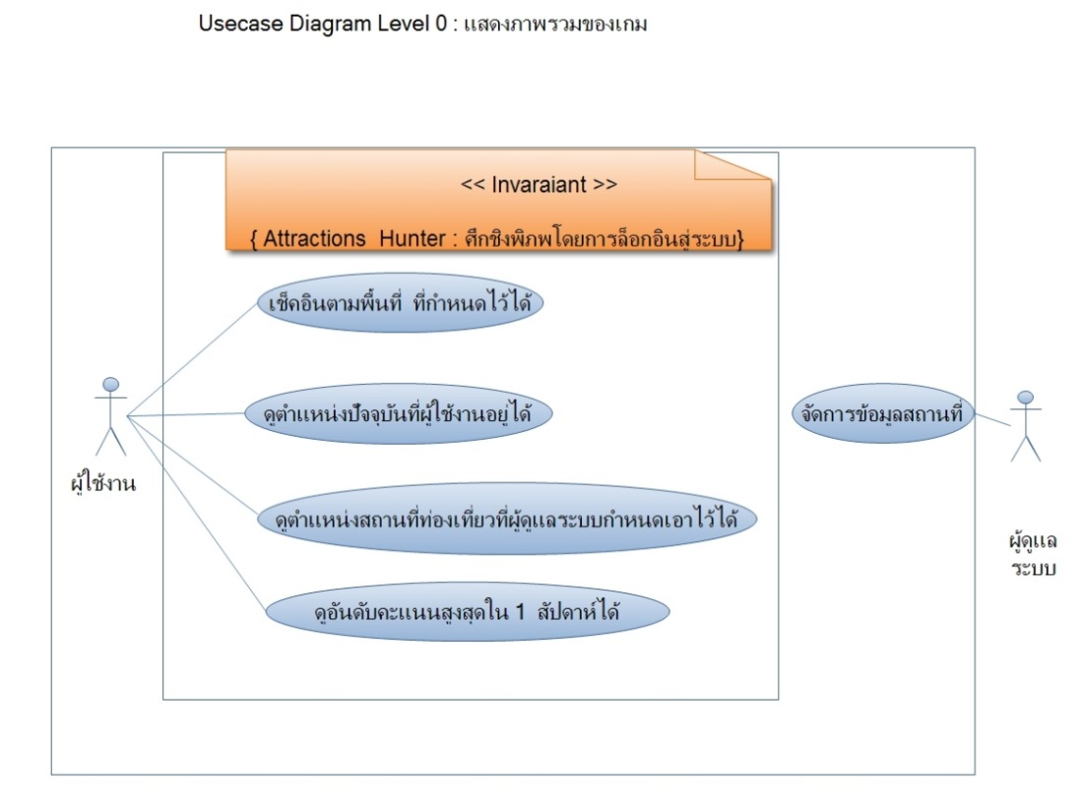

ภาพที่ 3.2 Use Case Diagram แสดงภาพรวมของระบบ

ระบบเกม “ ศึกชิงพิภพ ” บนระบบปฏิบัติการแอนดรอยด์ :กรณีศึกษาจังหวัดเชียงใหม่ โดยผู้ใช้สามารถเข้าสู่ระบบ จะสามารถดูตำแหน่งปัจจุบันของเราและสามารถดูตำแหน่งสถานที่ท่องเที่ยวที่เรากำหนดไว้และสารมารถเช็คอินได้ตามพื้นที่ต่างๆตามที่เราได้กำหนด ในการเช็ดอินแต่ละครั้งจะสามารถเก็บแต้มเพื่อนำมาเลื่อนยศของ

ตนเองได้ ทั้งยังสามารถดูอันดับคะแนนสูงสุดภายใน 1 สัปดาห์ได้

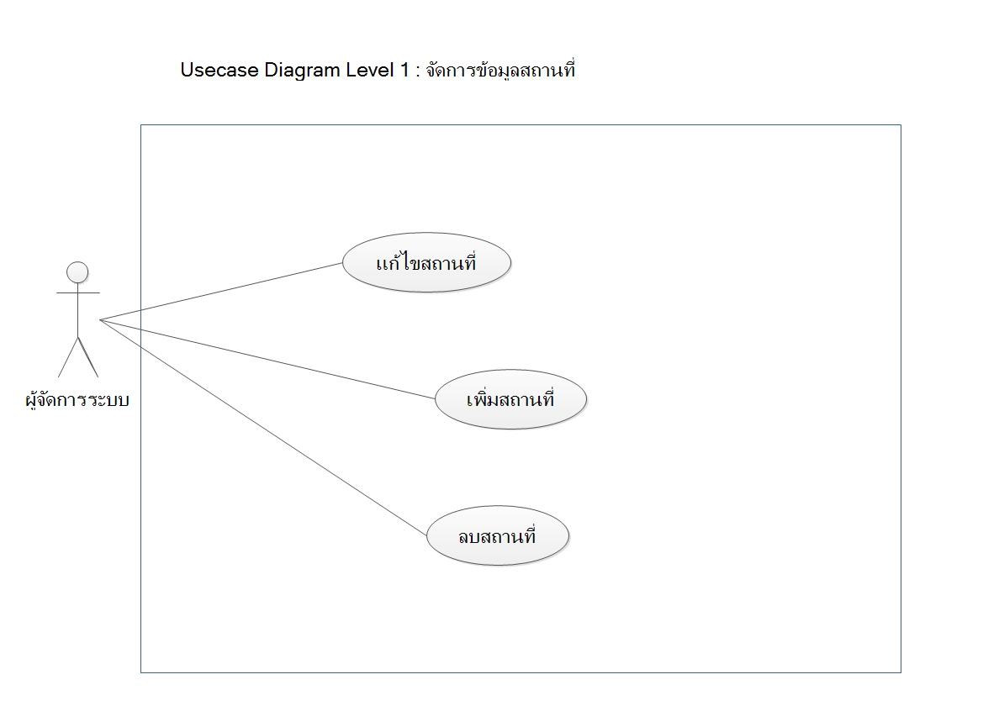Use case Level 1: จัดการข้อมูลสถานที่

ภาพที่ 3.3 Use Case Diagram จัดการข้อมูลสถานที่

ระบบเกม “ ศึกชิงพิภพ ” บนระบบปฏิบัติการแอนดรอยด์ :กรณีศึกษา

จังหวัดเชียงใหม่ โดยผู้ดูแลระบบสามารถจัดการกับข้อมูลสถานที่ได้ ด้วยดารเพิ่มข้อมูล หรือแก้ไขข้อมูลรายละเอียดสถานที่ และทำการลบข้อมูลสถานที่

|  |  |  |
| --- | --- | --- |
| **Use Case ID** | **Use Case Name** | **Mapping Requirement** |
| Per-Condition | ล็อกอินเข้าสู่ระบบ | MD4 |
| UC1-S01 | แก่ไขสถานที่ | MD4 |
| UC1-S02 | เพิ่มสถานที่ | MD4 |
| UC1-S03 | ลบสถานที่ | MD4 |

ตารางที่ 3.16 Mapping Requirement (จัดการข้อมูลพื้นฐานระบบ)

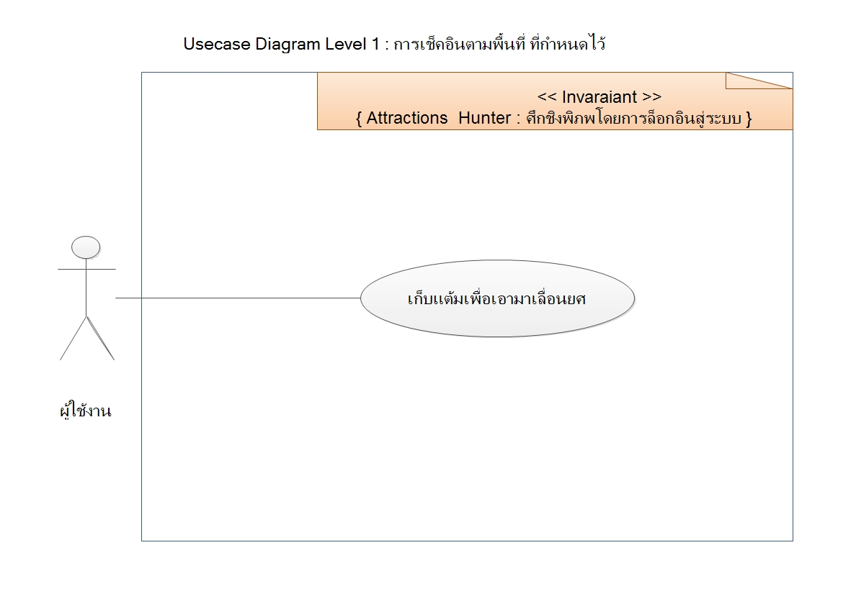Use case Level 1: การเช็คอินตามพื้นที่ ที่กำหนด

ภาพที่ 3.4 Use Case Diagram การเช็คอินตามพื้นที่ ที่กำหนด

ระบบเกม “ ศึกชิงพิภพ ” บนระบบปฏิบัติการแอนดรอยด์ :กรณีศึกษาจังหวัดเชียงใหม่ โดยผู้เล่นสามารถเช็คอินตามพื้นที่ที่เรากำหนด เพื่อนำคะแนนที่ได้ไปเลื่อนยศ

|  |  |  |
| --- | --- | --- |
| **Use Case ID** | **Use Case Name** | **Mapping Requirement** |
| UC2-S01 | เก็บแต้มเพื่อเอามาเลื่อนยศ | MD2 |

ตารางที่ 3.17 Mapping Requirement (การเช็คอินตามพื้นที่ ที่กำหนด)

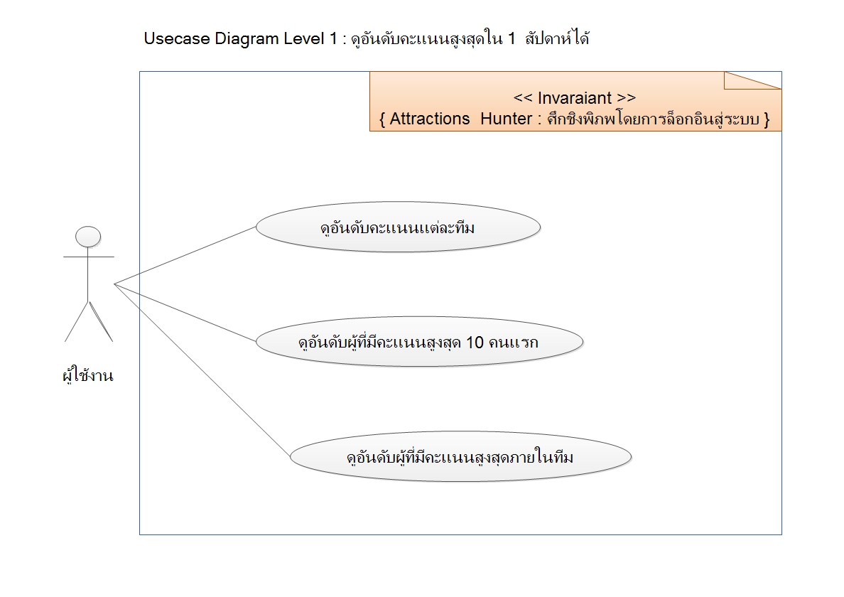Use case Level 1: ดูอันดับคะแนนสูงสุดใน 1 สัปดาห์ได้

ภาพที่ 3.5 Use Case Diagram ดูอันดับคะแนนสูงสุดใน 1 สัปดาห์

ระบบเกม “ ศึกชิงพิภพ ” บนระบบปฏิบัติการแอนดรอยด์ :กรณีศึกษาจังหวัดเชียงใหม่ โดยผู้เล่นสามารถดูอันดับของทีม ดูอันดับคะแนนสูงสุด 10 อันดับแรกได้ และยังสามารถดูอันดับของคนในที่ได้ทั้งหมด

|  |  |  |
| --- | --- | --- |
| **Use Case ID** | **Use Case Name** | **Mapping Requirement** |
| Per-Condition | ล็อกอินเข้าสู่ระบบ | MD1 |
| UC3-S01 | ดูอันดับคะแนนของแต่ละทีม | MD3 |
| UC3-S02 | ดูผู้มีคะแนนสูงสุด 10 คนแรก | MD3 |
| UC3-S03 | ดูอันดับผู้เล่นภายในทีม | MD3 |

ตารางที่ 3.18 Mapping Requirement (ดูอันดับคะแนนสูงสุดใน 1 สัปดาห์)